Развлечение « Михайлов день»
Цель : ознакомить детей с малыми фольклорными жанрами; учить различать жанры; обогащать словарный запас.
Развивать навыки коллективной работы, внимание, память, логическое мышление.
Задачи:
Способствовать формированию представлений о содержании, структуре русского народного праздника, воспитывать интерес и уважение к нему, как части музыкального фольклорного наследия.
Стимулировать положительную мотивацию к изучению произведений русского фольклора, развивать творческое мышление.
Способствовать созданию благоприятной среды общения взрослых и детей

Ход праздника:
Зал оформлен в русскую народную избу. Входят скоморохи
Фома и Ерёма (вместе). Здравствуйте, честной народ! Мы пришли к вам оба. (Показывают на себя, затем друг на друга. Кланяются и теряют колпаки.)

Низко поклонились, колпаки свалились.
Фома. Колпак одеваем,
Ерёма. Снова начинаем.
Фома и Ерёма (вместе). Здравствуйте, честной народ! Мы пришли к вам оба. Фома да Ерёма.
Фома. Людей посмотреть.
Ерёма. Себя показать.
Фома и Ерёма (вместе). Да про ноябрь рассказать.
Ерёма. Ноябрь на дворе, месяц студёный.
Фома. Не зря в народе называют его воротами зимы. Полузимник.
Ерёма. Ноябрь капризен, то плачет, то смеётся.
Фома. В ноябре зима с осенью борются.

Появляется Василиса с кузовком рябины.
Фома. Гляди-ка, никак по грибы ходила.
Ерёма. Аль по ягоды?
Василиса. В ноябре в лесу одна ягода, и та горькая рябина. По грибы - не час, и по ягоды нет, так хоть по сосновы шишки, самовар разжигать.
Фома и Ерёма (вместе). Ото всех дверей, ото всех ворот.
Приходи скорей, торопись, народ!
Василиса. По што народ созываете, добрые молодцы?
Фома и Ерёма (вместе). Праздник у нас - Пристольный
Фома и Ерёма (вместе). Приглашаем всех друзей
Праздник посетить скорей

Ерема Михайлов день
В этот день отмечают церковный праздник — Собор Архистратига Михаила и прочих Небесных Сил бесплотных. Чествуют, как понятно из названия, ангелов и архангелов. Праздник был установлен в 4 веке Лаодикийским собором. Выбор даты связан с нумерологией: ноябрь — девятый месяц от начала года (которое в древности отмечалось в марте), что символизирует девять ангельских чинов. Восьмое число (по Юлианскому календарю) месяца — указание на «день осмый», в который должен произойти Собор всех сил Небесных во время Страшного суда.
Фома Поскольку в этот день часто случалась оттепель и дороги оттаивали, его иногда называли Михайловские грязи. Люди говорили: «Если Михайло путь порушил, не жди его до зимнего Николы (19 декабря)».
Ерема Однако, не меньшей редкостью были и михайловские морозы, о которых отзывались иначе: «Михайло мосты мостит». По погоде на Михайлу судили о предстоящей зиме. Если наблюдали в этот день иней — нужно было ждать больших снегов. Если Михайлов день начинался с тумана — готовились к оттепели. В деревнях начинались михайловские праздники, знаменующие окончание всех летних и осенних сельских работ. Кроме того, к этому времени крестьяне получали выручку за проданные товары, а работникам выплачивались заработанные ими деньги.
Фома Хозяйки накрывали столы, готовили вкусные блюда — начинались пиры и гуляния. В этот день считалось не зазорным и побывать в гостях, и самому гостей принять. Угощались на Михайлу обычно домашним пивом, пирогами из свежей муки, медом, жареным мясом. Празднования часто затягивались на целую неделю — до строгого Филипповского поста.
Фома. Василиса, айда с нами.

Василиса. Шустрые вы, ребята, смышлёные, а только скорого дела не хвалят. Сядем рядком, да поговорим ладком, прежде чем в избу пойти.
Ерёма. Давайте песни петь да танцевать .

Звучит народная песня
Василиса. А вот теперь в русскую избу можно заглянуть. Избой на Руси называли жилой дом из одной комнаты (с русской печью). Войдем в этот дом, где живут добрые люди, с миром.
Василиса. Хорошо, в избе. Есть примета: когда дети много и усердно играют в куклы - в семье прибыль будет, если же небрежно обращаются с игрушками - быть в доме беде.
Ерёма подходит к коту, гладит кота, поёт.
Ерёма (поёт). Котя, котенька, коток...
Фома. А имя-то у вашего кота есть?
Василиса. Васька!
Ерёма. Давайте в игру сыграем.
Василиса Какую?
Ерёма. Кот Васька.
Фома. Чур, я кот!
Игра «Кот Васька»
В центре лежит «кот», притворяясь спящим.
Дети - «мыши» вокруг него водят хоровод.
Мыши водят хоровод,
На лежанке дремлет кот.
Тише, мыши, не шумите,
Кота Ваську не будите.
Вот проснётся Васька-кот,
Разобьёт весь хоровод.
«Мыши» развеселились, скачут, приплясывают и приговаривают.
Три-та-та, три-та-та, не боимся мы кота.
Мы кота-воркота завернём за ворота.
Кот бросается ловить «мышей».
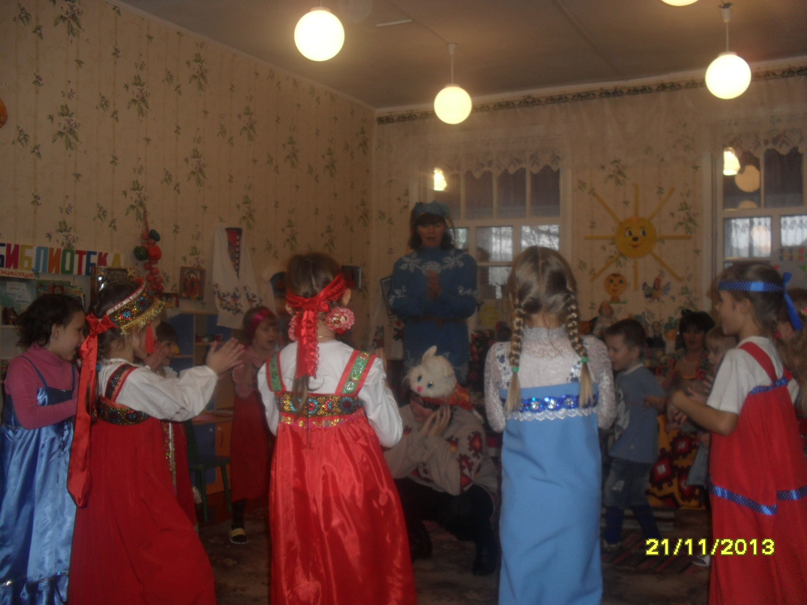

Фома А коль талантов вам не занимать,
Попробуйте загадки разгадать.

Василиса. Но уж коли я на посиделки попала, посмотрим, кто из вас смышлёнее. Загадаю - ка я вам загадки, их у меня много в кузовке. А вы, скоморохи, помогайте.

В огне не горит и в воде не тонет. (Лёд.)

Гуляет в поле, да не конь. Летает на воле, да не птица. (Метель.)
В избе - изба, на избе - труба,
Зашумело в избе, загудело в трубе.
Видит пламя народ, а тушить не идёт. (Печь.)
Стоит бычок, подбоченивши бочок, (Самовар)

Гулянье часто продолжалось до утра.

Ерема 21 ноября Михаил. Михайлов день
По народному календарю. Михайлов день был праздником весёлым и сытным. Повсюду устраивались пиры, ни в одной избе не скучали без гостей.
Хороводная песня «Мы в лесок ходили»
Фома Ребята, а вы стихи про Михайлов день знаете?
Дети читают стихи
.Фома Ну коль праздник отмечаем будем песни распевать да народ потешать
Исполнение песни «Летели две птички»
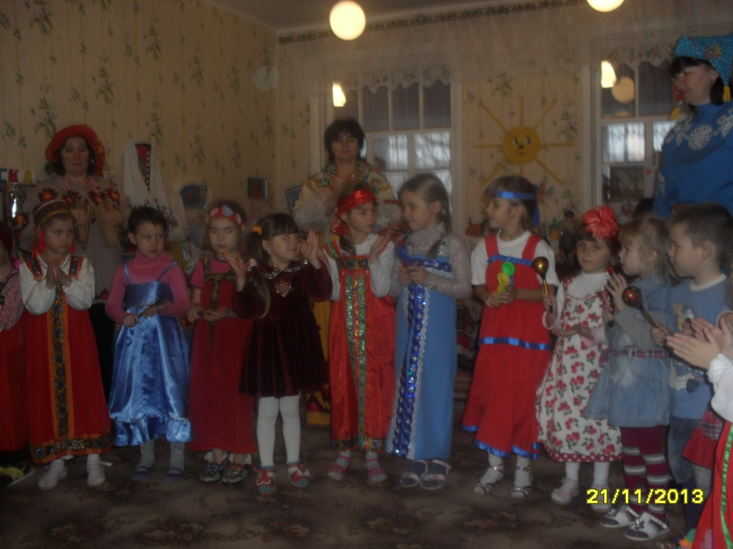
Ерема Ну пора нам и посоревноваться
- Кто быстрее соберет урожай
- перенеси яблоко в ложке
- Пронеси мяч
- Василиса Ну молодцы ребята потешили народ
Фома Василиса, пора и угостить ребят
Угощение ребят

